**REPÚBLICA DE COLOMBIA**

**RAMA JUDICIAL**



**JUZGADO DIECIOCHO DE FAMILIA EN ORALIDAD**

Correo de notificación, [jfcto18bta@notificacionesrj.gov.co](mailto:jfcto18bta@notificacionesrj.gov.co)

Carrera 7 No. 12 C- 23 Piso 6 Teléfono 2810598

**E D I C T O**

**LA SUSCRITA JUZ DIECIOCHO DE FAMILIA DE BOGOTÁ**

**EMPLAZA:**

AL SEÑOR ALEXANDER PAYANENE del proceso de **RESTABLECIMIENTO DE DERECHOS** por el término de UIN (1) DÍA, en el horario de 8:00 a.m. a 5:00 p.m., remitiendo copia del auto de fecha 19 de mayo de 2020, para que sea publicado en la página de la RAMA JUDICIAL por el mismo lapso en la página web oficial.

Para que se haga parte dentro del proceso administrativo de **RESTABLECIMIENTO DE DERECHOS No. 110013110018-2019-00336-00 DE JAP, identificado con T.I. No.1.023.377.306.**

Para dar cumplimiento al art. 108 del Código General del Proceso, se fija el presente edicto en un lugar público por el término de UN (1) DÍA, hoy veintiuno (21) de mayo de dos mil veinte (2020).

**MÓNICA EDITH MELENJE TRUJILLO**

**JUEZ**

**REPÚBLICA DE COLOMBIA**

**RAMA JUDICIAL**



**JUZGADO DIECIOCHO DE FAMILIA EN ORALIDAD**

Correo de notificación, [jfcto18bta@notificacionesrj.gov.co](mailto:jfcto18bta@notificacionesrj.gov.co)

Carrera 7 No. 12 C- 23 Piso 6 Teléfono 2810598

Bogotá, D.C., 20 de mayo de 2020

OFICIO No. 955

##### SEÑOR (A):

**AREA DE SISTEMAS**

**Bogotá, D.C.**

**REF: RESTABLECIMIENTO DE DERECHOS No. 110013110018-2019-00336-00 DE JHON ALEX PAYANENE, identificada con T.I. No.1.023.377.306**

De manera atenta me dirijo a usted con el fin de comunicarle que este Despacho Judicial, mediante auto de fecha diecinueve (19) de mayo de dos mil veinte (2020) el Juzgado Dieciocho (18) de Familia del Circuito de Bogotá, ORDENÓ el emplazamiento del señor ALEXANDER PAYANEN, por el término de un (1) día, para que se haga parte dentro del restablecimiento de derechos del menor JAP.

Teniendo en cuenta lo anterior, se remite edicto emplazatorio con sus anexos, a efectos de que sea publicado en la página web oficial de la RAMA JUDICIAL.

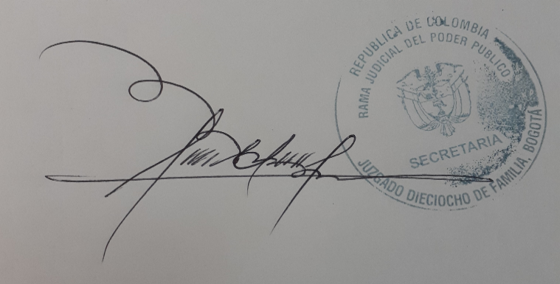**Atendiendo la emergencia sanitaria decretada por el Gobierno Nacional, la cual es de público conocimiento, se le solicita que la respuesta sea remitida al correo electrónico** [**jfcto18bta@notificacionesrj.gov.co**](mailto:jfcto18bta@notificacionesrj.gov.co)**, y/o** [**flia18bta@cendoj.ramajudicial,gov.co**](mailto:flia18bta@cendoj.ramajudicial,gov.co)**.**

Cordialmente,

**JAVIER HUMBERTO BUSTOS RODRIGUEZ**

**Secretario**